U5

1. ძველ ბერძნულ წყაროებში ეს ქალაქი მოხსენებული იყო როგორც ტელედა, სახელის ქართული წარმომავლობა კი იქვე მდებარე თელის ტყეებს უკავშირდება. ბაჩო ჯიქიძის სიმღერაში ხუმრობით ნათქვამია, რომ ახლო მომავალში ეს ქალაქი სხვებს გადათელავს. დაასახელეთ ეს ქალაქი.

პასუხი: თელავი
კომენტარი: პტოლემე ამ დასახლებას უწოდებდა ტელედას, სახელი ქართული წარმომავლობა კი იქვე მდებარე თელის ტყეებს უკავშირდება. ბაჩო ჯიქიძე ხუმრობით ამბობს, რომ ქალაქი თელავი მალე ყველაზე მთელავი გახდება. სწორი პასუხია თელავი.

2.მოისმინეთ ნაწყვეტი ბეჟანას სიმღერიდან, რომანიდან “მე ვხედავ მზეს”:

სიყვარულმა მე კი არა,
გადარია იქსი,
ჩემნაირი კი არ იყო,
ჭკუა იყო ცარიელი.

გაიხსენეთ შუა საუკუნეების ქართული ლიტერატურა და დაასახელეთ, თუ რა სიტყვა შევცვალეთ იქსით.

პასუხი: ტარიელი
კომენტარი: ბეჟანა სოსოიეს რუსს ვერ ესაუბრება, რადგან არ იცის რუსული. სამაგიეროდ ბეჟანა მას ართობს სიმღერით.
სიყვარულმა მე კი არა,
გადარია ტარიელი,
ჩემნაირი კი არ იყო,
ჭკუა იყო ცარიელი.
სწორი პასუხია ტარიელი.

3.დისნეის ეს პერსონაჟი დაფუძნებულია ჩინურ ლეგენდაზე, რომელშიც მამაკაცად გადაცმული ქალი თავისი ასაკოვანი მამის სამხედრო თანამდებობას დაიკავებს. ფართო საზოგადოებამ ის 1998 წელს იხილა და მალევე გახდა ფემინისტური მოძრაობების საყვარელი პერსონაჟი. დაწერეთ მისი სახელი.

პასუხი: მულანი
კომენტარი: მულტფილმშიც ეს პერსონაჟი მამაკაცად გადაცმულ ქალად გვევლინება. მისი სახელია მულანი.

4. ერთ კარიკატურაზე ამ სახელმწიფოს გამაერთიანებელი, ჯუზეპე გარიბალდი, გამოსახულია მეწაღის როლში, რომელიც ჩექმას კერავს. დაასახელეთ თუ რომელი სახელმწიფო გააერთიანა გარიბალდიმ.

პასუხი: იტალია
კომენტარი: ის, რომ გარიბალდი მეწაღის როლში იყო გამოსახული, სულ არ იყო შემთხვევითი. რუკაზე ამ სახელმწიფოს ჩექმის ფორმა აქვს რაც მეწაღის პროფესიას სიმბოლურს ხდის. სწორი პასუხია იტალია.
5.ლეგენდის თანახმად, როდესაც ევროპელები პირველად ავსტრალიაში ჩავიდნენ და ამ ცხოველის სახელი იკითხეს, ადგილობრივებმა უპასუხეს იქსი, რაც მათ ენაზე ნიშნავდა “არ გვესმის”. ვერ ვიტყოდით რომ იქსი ყველაზე მოდური ცხოველია, თუმცა ის ჩანთას მაინც ატარებს, დაასახელეთ იქსი ერთი სიტყვით.
პასუხი: კენგურუ
კომენტარი: როდესაც ევროპელები ავსტრალიაში მოხვდნენ და ადგილობრივი ბინადარი დაინახეს იკითხეს მისი სახელი, თუმცა ადგილობრივებმა კითხვა ვერ გაიგეს და უპასუხეს “არ გვესმის”, რაც მათ ენაზე ჟღერდა როგორც კენგურუ. კენგურუ ჩანთოსანი ცხოველია.
6.როგორც ამბობენ, ამ ცნობილი ქართველის მამას უილიამ შექსპირის შემოქმედება უყვარდა, სწორედ ამიტომ გოგოს ჯულიეტა დაარქვა, ხოლო რა დაარქვა ბიჭს ეს თქვენ უნდა დაასახელოთ. გამოცნობაში დაგეხმარებათ ის ფაქტი, რომ ამ ადამიანს “საქართველოს ხმას” უწოდებდნენ და დამსახურებულად მიიჩნევა ყველა დროის ერთ-ერთ საუკეთესო ქართველ მომღერლად.
პასუხი: ჰამლეტი
კომენტარი: ამ ცნობილი მომღერლის მამას დიმიტრი გონაშვილს თურმე შექსპირის შემოქმედება ჰყვარებია, სწორედ ამიტომ გოგონას დაარქვა ჯულიეტა, ცნობილი პიესიდან “რომეო და ჯულიეტა”, ხოლო ბიჭს ჰამლეტი, ამავე სახელწოდების ტრაგედიიდან.

7.იქსი გოგროვანთა ოჯახის წევრია და მიუხედავად მისი სახელია, მას უმეტესად ზაფხულობით მივირთმევთ. დაასახელეთ იქსი ერთი სიტყვით, თუ ის ქართული მულტფილმის სახელწოდებაცაა.
პასუხი: საზამთრო
კომენტარი: მართლაც უცნაურია, რომ ამ მცენარის სახელში გვხვდება სიტყვა ზამთარი. საზამთრო არის ცნობილი ქართული მულტფილმი და გოგროვანთა ოჯახის წევრიც.

8.თქვენს წინაშეა 1876 წელს ამერიკის შეერთებული შტატების ქალაქ ფილადელფიაში გადაღებული ფოტო. დაასახელეთ ნიუ-იორკში მდებარე ქანდაკება, რომლის ნაწილიც გამოსახულია ფოტოზე.
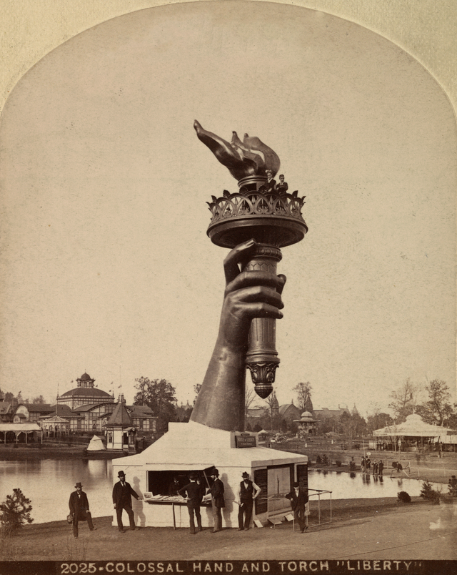

პასუხი: თავისუფლების ქანდაკება
კომენტარი: ფოტოზე გამოსახული ხელი და ჩირაღდანი ნაწილია ნიუ-იორკში მდებარე ქანდაკებისა, რომელსაც თავისუფლების ქანდაკების სახელით ვიცნობთ. სწორი პასუხია თავისუფლების ქანდაკება.

9.ქალაქ კენიგსბერგის მკვიდრი ფილოსოფოსი იმანუელ კანტი ყოველდღე, არც მეტი არც ნაკლები, ზუსტად დღის 12 საათზე გადიოდა გარეთ სასეირნოდ. შეამჩნიეს რა, რომ კანტი არც ერთ დღეს, ერთი წუთითაც კი არ სცდებოდა 12 საათს, დანარჩენმა კენიგსბერგელებმა დაიწყეს კანტის სახლიდან გამოსვლის მიხედვით ამის კეთება. ლონდონელთა უმრავლესობა ამას ბიგ ბენის მიხედვით აკეთებს. დაწერეთ, თუ რა არის შეცვლილი სიტყვებით ამის გაკეთება.

პასუხი: საათის გასწორება
ჩათვლა: საათის დაყენება და სხვა ლოგიკური პასუხები სადაც ნახსენებია “საათი”
კომენტარი: კანტი ყოველ დღე დღის 12 საათზე გამოდიოდა სახლიდან სასეირნოდ. კენიგსბერგელები კანტის გასეირნების მიხედვით ასწორებდნენ საათებს. ლონდონის მკვიდრთა უმრავლესობა საათს ბიგ ბენის მიხედვით ასწორებს. სწორი პასუხია საათის გასწორება.

10. ერთმა ვებ-გვერდმა, ვიზუალური არტისტი ოსკარ ფიშინგერის დაბადების დღეს მიუძღვნა დარიგებული პოსტერი. დაასახელეთ ეს ვებ-გვერდი.
პასუხი: გუგლი
კომენტარი: ეს ვებ-გვერდი გარკვეულ დღესასწაულებზე გვანებივრებს კრეატიული პოსტერებით. კარგად თუ დააკვირდებით, პოსტერზე შეძლებთ გუგლის ამოკითხვას. სწორი პასუხია გუგლი.

11. ერთ კარიკატურაზე მოწამვლის პირას მყოფ ფიფქიას ხელში უჭირავს ამ კომპანიის ლოგო. როდესაც ამ ლოგოს დიზაინერს ჰკითხეს, თუ რატომ იყო ლოგოზე ნაკბეჩი, მან უპასუხა, რომ ნაკბეჩი ხილის ზომას განსაზღვრავს, რათა ის არ აერიოთ ალუბალსა ან სხვა მსგავსი ფორმის ნივთში. დაასახელეთ ეს კომპანია.

პასუხი: ეფლი
კომენტარი: ლოგოს შემქმნელმა, რობ იანოვმა, განაცხადა, რომ ნაკბეჩი განსაზღვრავს ხილის ზომას, რათა ის არ აერიოთ მსგავსი ფორმის სხვა ნივთში. ფიფქიას ხელში ჩაკბეჩილი ვაშლი უჭირავს. ჩაკბეჩილი ვაშლი არის კომპანია ეფლის სიმბოლო. სწორი პასუხია ეფლი.

12.ჩვიდმეტ მარტს მსოფლიოს მასშტაბით აღინიშნება წმინდა პატრიკის დღე. დაასახელეთ კუნძულოვანი სახელმწიფო, რომლის მფარველი წმინდანიც არის წმინდა პატრიკი.

პასუხი: ირლანდია
კომენტარი: სამყურა, ლეპრიკონის ქუდი და ცრურწმენა ოქროთი სავსე ქვაბის შესახებ, რომელიც ცისარტყელის ძირში დგას, წარმოადგენს მინიშნებას სწორედ ამ ქვეყანაზე. სწორი პასუხია ირლანდია.

13.ეს ქართველი სპორტსმენი იწონის 175 კილოგრამს, თუმცა ის წელს საუკეთესო სპორტულ ფორმაშია. იაპონურად მისი სახელი ნიშნავს ტოჩის მაგარ გულს. დაწერეთ ამ სპორტსმენის სახელი გნებავთ ქართულად, გნებავთ იაპონურად.

პასუხი: ტოჩინოშინი
ჩათვლა: ლევან გორგაძე
კომენტარი: ეს სპორტსმენი ისეთ დისციპლინაში მოღვაწეობს, რომ მძიმე წონა სულაც არ არის შეუფერებელი. იაპონურად მისი სახელი ნიშნავს ტოჩის მაგარ გულს. სწორი პასუხია გნებავთ ლევან გორგაძე, გნებავთ ტოჩინოშინი.
14.ცოტა ხნის წინ, ჩოგბურთელმა როჯერ ფედერერმა კიდევ ერთი ფინალი ითამაშა და შანსი ჰქონდა 101-ე თასის მოგების. მის ერთ-ერთ გულშემატკივარს, მომზადებული ჰქონდა დაფა, რომელზეც ეწერა შავ-თეთრი ზოლებით დაწერილი რიცხვი 101 და ნახსენები იყო ძაღლის ჯიში. დაწერეთ პასუხის ფურცელზე ეს ჯიში.
პასუხი: დალმატინელი
კომენტარი: როჯერ ფედერერი 101-ე ტიტულის მოგებასთან იყო ახლოს, მისი გულშემატკივარი შთაგონებული იყო მულტფილმით “101 დალმატინელი”. დალმატინელი არის შავ-თეთრი ძაღლის ჯიში.

15. იქსი გამოსახულია ისეთი ქვეყნების დროშაზე, როგორებიცაა არგენტინა, ყაზახეთი, მაკედონია და არაერთი სხვა. ნოდარ დუმბაძის უსინათლო პერსონაჟს ბუნდოვან გარემოცვაში მხოლოდ იქსის გარჩევა შეუძლია. დაწერეთ იქსი მოკლე სიტყვის გამოყენებით.

პასუხი: მზე
კომენტარი: არგენტინის, ყაზახეთისა და მაკედონიის დროშებზე გამოსახულია მზე. ხატია რომანიდან “მე ვხედავ მზეს” ხედავს მხოლოდ მზეს. სწორი პასუხია მზე.

